平成３１年度 （令和元年度）

いじめ防止基本方針

岸和田市立東葛城小学校

第１章 いじめ防止に関する本校の考え方

- 基本理念
いじめは、その子どもの将来にわたって内面を深く傷つけるものであり、子どもの健全な成長に影響を及ぼす、まさに人権に関わる重大な問題である。全教職員が、いじめはもちろん、いじめをはやし立てたり、傍観したりする行為も絶対に許さない姿勢で、どんな些細なことでも必ず親身になって相談に応じることが大切である。そのことが、いじめ事象の発生・深刻化を防ぎ、いじめを許さない児童の意識を育成することになる。
そのためには、学校として教育活動の全てにおいて生命や人権を大切にする精神を貫くことや、教職員自身が、児童を一人ひとり多様な個性を持つかけがえのない存在として尊重し、児童の人格のすこやかな発達を支援するという児童観、指導観に立ち指導を徹底することが重要となる。

本校では、「自ら考え実践する子どもを育てる」を教育目標としており、そのために全教育活動を通して、知・徳・体のバランスのとれた子どもの育成をめざしている。また、６年間同学級ということもあり、望ましい人間関係作りに重点をおいた人権教育に取り組んでいる。いじめは重大な人権侵害事象であるという認識のもとに、ここに学校いじめ防止基本方針を定める。

- いじめの定義
「いじめ」とは、児童等に対して、当該児童等が在籍する学校に在籍している等 当該児童等と一定の人的関係にある他の児童等が行う心理的又は物理的な影響を与える行為（インターネットを通じて行われるものを含む。）であって、当該行為の対象となった児童等が心身の苦痛を感じているものをいう。
具体的ないじめの態様は，以下のようなものがある。
➢冷やかしやからかい，悪口や脅し文句，嫌なことを言われる
➢仲間はずれ，集団による無視をされる
➢軽くぶつかられたり，遊ぶふりをして叩かれたり，蹴られたりする
➢ひどくぶつかられたり，叩かれたり，蹴られたりする
➢金品をたかられる
➢金品を隠されたり，盗まれたり，壊されたり，捨てられたりする
➢嫌なことや恥ずかしいこと，危険なことをされたり，させられたりする
➢パソコンや携帯電話等で，誹謗中傷や嫌なことをされる 等

- いじめ防止のための組織
  - 名称
「生活指導部会」
⑵ 構成員
校長、首席、生活指導主担者、学年担任
- 役割
    - 学校いじめ防止基本方針の策定
    - いじめの未然防止
    - いじめの対応
    - 教職員の資質向上のための校内研修
    - 年間計画の企画と実施
    - 年間計画進捗のチェック
    - 各取組の有効性の検証
ク 学校いじめ防止基本方針の見直し

- 取組状況の把握と検証（ＰＤＣＡ）
生活指導部会は、月１回開催し、元気調べによるクラスの実態把握、取組みが計画どおりに進んでいるかの確認、いじめの対処がうまくいかなかったケースの検証、必要に応じた学校基本方針や計画の見直しなどを行う。

- 年間計画
本基本方針に沿って、以下のとおり実施する。

岸和田市立東葛城小学校 いじめ防止年間計画
 | 低学年 | 中学年 | 高学年 | 学校全体
４月 | 入学式・始業式  保護者への相談窓口周知 ・児童への相談窓口周知  生活環境カードにより把握された児童状況の集約・道徳教材2年「大きく なったね」道徳教材1年「うまれたての  いのち」  「元気調べ」実施 | 始業式  保護者への相談窓口周知 ・児童への相談窓口周知  生活環境カードにより把握された児童状況の集約・道徳教材４年「ヒキガエルとロバ」道徳教材３年「赤ちゃんもごはん食べてるよね」  「元気調べ」実施 | 始業式  保護者への相談窓口周知 ・児童への相談窓口周知  生活環境カードにより把握された児童状況の集約・道徳教材６年「命のアサガオ」道徳教材５年「命」  「元気調べ」実施 | 生活指導部会（年間計  画の作成）  職員会議（年間計画確認）  「学校いじめ防止基本方針」のＨＰ更新  ＰＴＡ総会で「学校いじめ防止基本方針」の趣旨説明
５月 | 家庭訪問による家庭状況把握  「元気調べ」実施  色別会議（異年齢集団作り）①② | 家庭訪問による家庭状況把握  「元気調べ」実施  色別会議（異年齢集団作り）①② | 家庭訪問による家庭状況把握  「元気調べ」実施  色別会議（異年齢集団作り）①② | 生活指導部会（児童の  実態把握）
６月 | 色別遠足（異年齢集団作り）  「元気調べ」実施  東葛城祭り | 色別遠足（異年齢集団作り）  「元気調べ」実施  東葛城祭り | 色別遠足（異年齢集団作り）  「元気調べ」実施  東葛城祭り | 生活指導部会（児童の実態把握）  「気になる子について」実態報告会
7 月 | 「元気調べ」実施  保護者懇談会  （家庭での様子の把握） | 「元気調べ」実施  保護者懇談会  （家庭での様子の把握） | 「元気調べ」実施  保護者懇談会  （家庭での様子の把握）臨海学舎（５年集団作り） 7/22・23 | 生活指導部会（児童の実態把握）
９月 | 「元気調べ」実施運動会 | 「元気調べ」実施運動会 | 「元気調べ」実施  運動会 | 生活指導部会（児童の実態把握）
10月 | 元気調べ」実施  音楽会（集団作り） | 「元気調べ」実施  音楽会（集団作り）  道徳教材３年「お父さんからの手紙」 | 「元気調べ」実施  音楽会（集団作り） | 生活指導部会（児童の実態把握）
11月 | 「元気調べ」実施・ | 「元気調べ」実施 | 「元気調べ」実施  修学旅行（６年集団作り）11／８・９ | 生活指導部会（児童の実態把握）
12月 | 「元気調べ」実施  保護者懇談会  （家庭での様子の把握）道徳教材2年「やくそく」 | 「元気調べ」実施  保護者懇談会  （家庭での様子の把握） | 「元気調べ」実施保護者懇談会  （家庭での様子の把握） | 生活指導部会（児童の実態把握）
1 月 | 「元気調べ」実施 | 「元気調べ」実施 | 「元気調べ」実施  道徳教材６年「その思いを受けついで」・道徳教材５年「『太陽のようなえがお』が命をつなぐ」 | 生活指導部会（児童の実態把握）
2 月 | 「元気調べ」実施  色別会議③  道徳教材２年「ハムスターの赤ちゃん」  色別弁当（異年齢集団作り） | 「元気調べ」実施  色別会議③  色別弁当（異年齢集団作り） | 「元気調べ」実施  色別会議③  色別弁当（異年齢集団作り） | 生活指導部会（児童の実態把握）  「気になる子について」実態報告会
3 月 | 「元気調べ」実施  色別給食（異年齢集団作り）・道徳教材  2年「生きているから」修業式 | 「元気調べ」実施  色別給食（異年齢集団作り）道徳教材４年「お母さん なかないで」修業式 | 「元気調べ」実施  色別給食（異年齢集団作り）修業式・卒業式 | 生活指導部会（年間反省・児童の実態把握）
第２章 いじめ防止

１ 基本的な考え方
いじめの未然防止にあたっては、教育・学習の場である学校・学級自体が、人権尊重を徹底し、人権尊重の精神みなぎる環境であることを求められる。そのことを基盤として、人権に関する知的理解及び人権感覚を育む学習活動を各教科、道徳、特別活動、総合的な学習の時間のそれぞれの特質に応じ、総合的に推進する必要がある。
特に、児童が、他者の痛みや感情を共感的に受容するための想像力や感受性を身につけ、対等で豊かな人間関係を築くための具体的なプログラムを作成する必要がある。そして、その取組みの中で、当事者同士の信頼ある人間関係づくりや人権を尊重した集団としての質を高めていくことが必要である。

（体制）

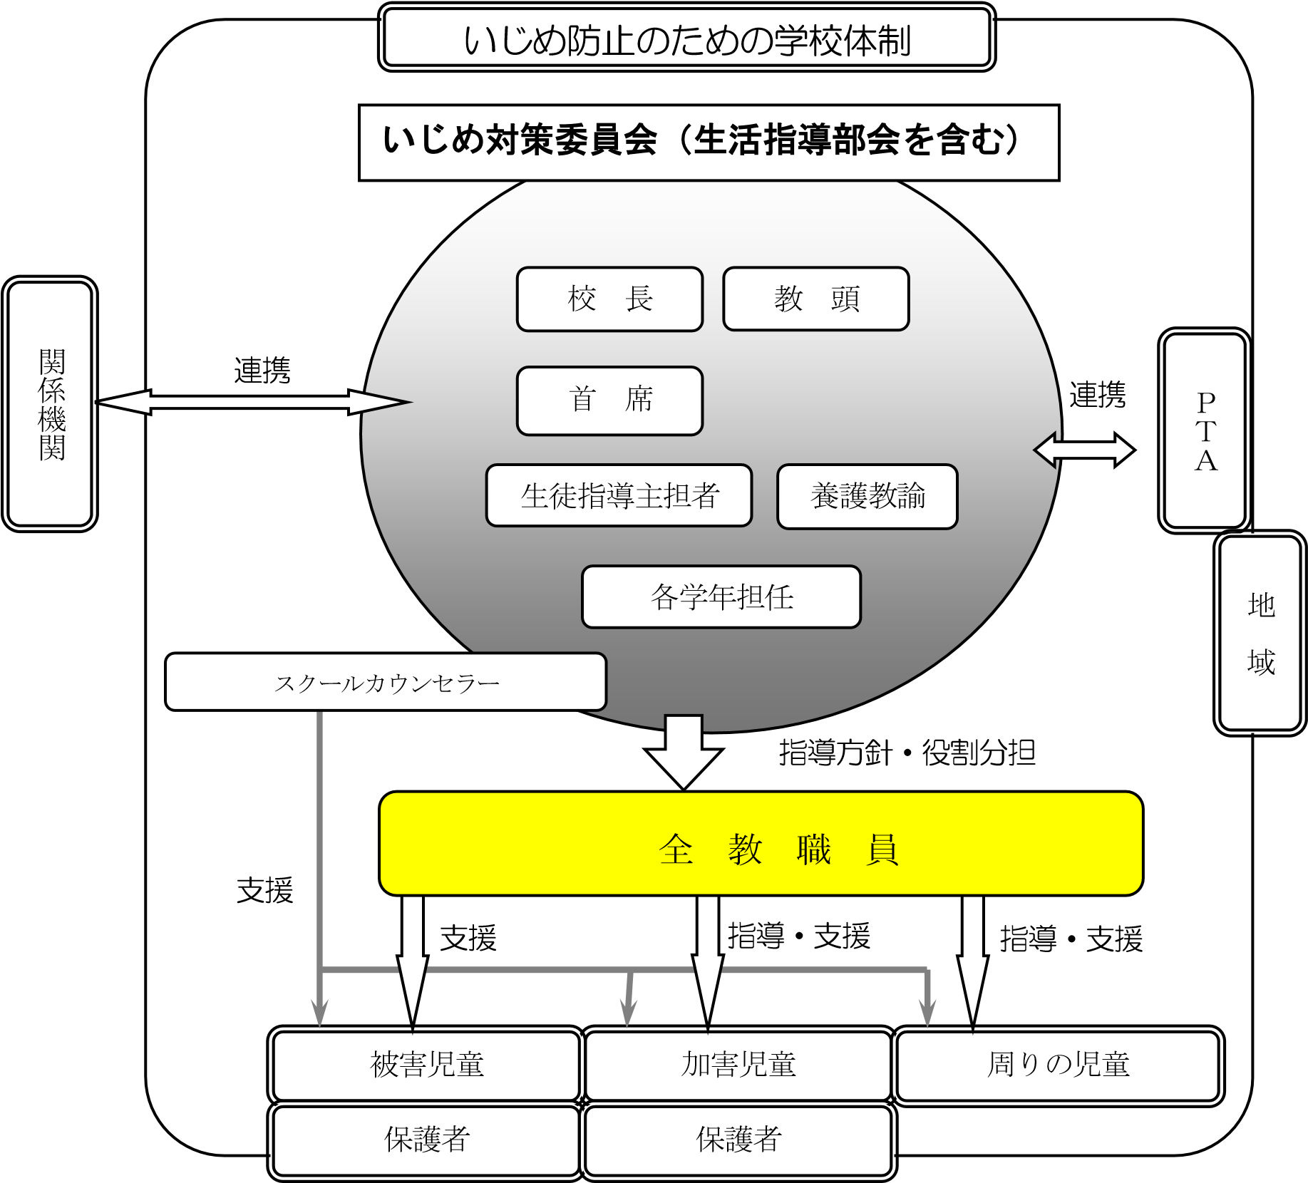
２ いじめの防止のための措置

- いじめの態様や特質、原因・背景、具体的な指導上の留意点などについて
校内研修や職員会議で周知を図り、平素から教職員全員の共通理解を図っていくことが大切である。 また、児童に対しても、全校朝礼や学級活動などで校長や生活指導主担者が、日常的にいじめの問題について触れ、「いじめは人間として絶対に許されない」との雰囲気を学校全体にしていくことが大切である。

- いじめに向かわない態度・能力の育成
他者との意見の相違があっても、互いを認め合いながら解決していける力や、自分の言動が周囲にどのような影響を与えるかを判断して行動できる力など、児童が円滑に他者とコミュニケーションを図る能力を育てる。 そのためには、
・たてわり活動
・学級活動
・委員会活動
・幼小中連携
・道徳教材
・人権標語の取り組み などの場を活用していくことが重要となってくる。

- いじめが生まれる背景
人間関係や勉強など、児童を取り巻くストレスが関わっていることを踏まえ、授業についていけない焦りや劣等感などが過度なストレスとならないよう、一人一人を大切にした分かりやすい授業づくりを進めていくことが必要となってくる。われわれ教職員も、日々の授業の中での研鑽を怠らず、児童の関心・意欲を呼び起こすような授業つくりを進めていかなければならない。
また、人間関係のストレスについてだが、それを他人にぶつけるのではなく、運動・スポーツや読書などで発散したり、誰かに相談したりするなど、ストレスに適切に対処できる力を育むことも大切である。児童をよく観察し、何がストレスの元となっているのか、保護者との連携も取りながら理解していくことが必要である。
なお、教職員の不適切な認識や言動が、児童を傷つけたり、他の児童によるいじめを助長したりすることのないよう、指導の在り方には細心の注意を払う。教職員による「いじめられる側にも問題がある」という認識や発言は、いじめている児童や、周りで見ていたり、はやし立てたりしている児童生徒を容認するものにほかならず、いじめられている児童生徒を孤立させ、いじめを深刻化する。それは決してあってはならないことである。
- 自己有用感や自己肯定感を育む
ねたみや嫉妬などいじめにつながりやすい感情を減らすために、全ての児童が、『自分は認められている、満たされている』という思いを抱くことができるようにすることが大切である。
普段の授業をはじめ、学校の教育活動全体を通じ、他者とかかわる機会を工夫し、それぞれの違いを認め合う場面設定が必要となる。その中で、「認められた」「人の役に立った」という経験や、教職員の子どもたちへの声かけが自己肯定感へつながる。
具体的な例を挙げると、異年齢間での委員会活動が挙げられる。学校貢献の体験を通じて、自分の個性を活かすことのできる場で、褒められ認められることで、自己有用感を育むことができる。そのような場を児童の発達段階に応じて、多く設定していくことが重要であろう。

- 児童自らがいじめについて学び、取り組む
児童自らがいじめの問題について学び、そうした問題を自身が主体的に考え、児童自身がいじめの防止を訴えるような取組みを推進する。（例、児童委員会によるいじめ撲滅の宣言）
「いじめられる側にも問題がある」「大人に言いつける（チクる）ことは卑怯である」「いじめを見ているだけなら問題はない」などの考え方は誤りであることを学ぶ。あるいは、ささいな嫌がらせや意地悪であっても、しつこく繰り返したり、みんなで行ったりすることは、深刻な精神的危害になることなどを学ぶ。

第３章 早期発見

１ 基本的な考え方
いじめの特性として、いじめにあっている児童がいじめを認めることを恥ずかしいと考えたり、いじめの拡大を恐れるあまり訴えることができなかったりすることが多い。また、自分の思いをうまく伝えたり、訴えたりすることが難しいなどの状況にある児童が、いじめにあっている場合は、隠匿性が高くなり、いじめが長期化、深刻化することがある。
それゆえ、教職員には、何気ない言動の中に心の訴えを感じ取る鋭い感性、隠れているいじめの構図に気づく深い洞察力、よりよい集団にしていこうとする熱い行動力が求められている。

⓵人間関係の固定化に注意し、児童の日常の観察や保護者との懇談などから児童の様子
を把握し、児童が示す小さな変化や危険信号を見逃さないこと。
⓶全ての教職員が全校児童に関わり、きめ細かく対応し、積極的に児童の情報交換を行い、
情報を共有し、児童の把握に努める。

２ いじめの早期発見のための措置
- 実態把握の方法：「元気調べ」と称した定期的なアンケートを毎月中旬に実施し、児童の心と体の健康状況を把握する。
日常の観察：授業態度や生活態度、友達関係に変化がないかについて気配り目配りを怠らないようにする。
- 保護者と連携して児童を見守るため、いつでも気軽に相談できる信頼関係を築く。
（３）児童、その保護者、教職員が、抵抗なくいじめに関して相談できる体制として「いじめ対策委
員会」を設置する。
（４）学校便りや生活指導便り、ＨＰにより相談体制を広く周知する。
（５）人権教育推進委員会をはじめ、職員会議等で「いじめ対策委員会」が適切に機能しているかな
ど、定期的に体制を点検する。
（６）教育相談等で得た児童の個人情報については、関係機関等への相談前に、事前に校内でケース
会議をもち取り扱いについて検討する。

第４章 いじめに対する迅速な対応

- 基本的な考え方
いじめにあった児童のケアが最も重要であるのは当然であるが、いじめ行為に及んだ児童の原因･背景を把握し指導に当たることが、再発防止に大切なことである。近年の事象を見るとき、いじめた児童自身が深刻な課題を有している場合が多く、相手の痛みを感じたり、行為の悪質さを自覚したりすることが困難な状況にある場合がある。よって、いじめた当事者が自分の行為の重大さを認識し、心から悔い、相手に謝罪する気持ちに至るような継続的な指導が必要である。いじめを受けた当事者は、仲間からの励ましや教職員や保護者等の支援、そして何より相手の自己変革する姿に、人間的信頼回復のきっかけをつかむことができると考える。
そのような、事象に関係した児童同士が、豊かな人間関係の再構築をする営みを通じて、事象の教訓化を行い教育課題へと高めることが大切である。
具体的な児童や保護者への対応については、（関係資料）「いじめ事象生起時の対応について（平成 24 年 9 月市教委作成）」「携帯・ネット上のいじめ等への対処方法プログラム追加資料（平成２５年３月府教委作成）「ネット上のトラブルへの対応（平成 25 年 10 月市教委作成）」を参考にして、外部機関とも連携する。

- いじめ発見・通報を受けたときの対応
  - いじめの疑いがある場合、ささいな兆候であっても、いじめの疑いがある行為には、早い段階から的確に関わる。
遊びや悪ふざけなど、いじめと疑われる行為を発見した場合、その場でその行為を止め、児童や保護者から「いじめではないか」との相談や訴えがあった場合には、真摯に傾聴する。
その際、いじめられた児童やいじめを知らせてきた児童の安全を確保するよう配慮する。

  - 教職員は一人で抱え込まず、速やかに学校長や生活指導主担に報告し、いじめの防止等の対策のための組織（いじめ対策委員会）と情報を共有する。その後は、当該組織が中心となって、速やかに関係児童から事情を聴き取るなどして、いじめの事実の有無の確認を行う。

  - 事実確認の結果、いじめが認知された場合、管理職が市教委に報告し相談すると共に、『いじめ対策委員会』を開催し、『五つのレベルに応じた問題行動への対応チャート』（関係資料）に基づき、認知されたいじめがどのレベルであるのかを判断し、対応方法を検討する。

  - 被害・加害の保護者への連絡については、家庭訪問等により直接会って、より丁寧に行う。

  - いじめが犯罪行為として取り扱われるべきものと認められるときは、いじめられている児童を徹底して守り通すという観点から、所轄警察署と相談し、対応方針を検討する。なお、児童の生命、身体又は産に重大な被害が生じるおそれがあるときは、直ちに所轄警察署に通報し、適切に援助を求める。

- いじめられた児童又はその保護者への支援
  - いじめた児童の別室指導や出席停止などにより、いじめられた児童が落ち着いて教育を受けられる環境を確保し、いじめられた児童に寄り添い支える体制をつくる。その際、いじめられた児童にとって信頼できる人（親しい友人や教職員、家族、地域の人等）と連携し、いじめ対策委員会が中心となって対応する。状況に応じて、スクールカウンセラーの協力を得て対応を行う。
４ いじめた児童への指導又はその保護者への助言
（１）速やかにいじめを止めさせた上で、いじめたとされる児童からも事実関係の聴取を行う。いじめに関わったとされる児童からの聴取にあたっては、個別に行うなどの配慮をする。

（２）事実関係を聴取した後は、迅速にいじめた児童の保護者と連携し、協力を求めるとともに、継続的な助言を行う。

- いじめた児童への指導に当たっては、いじめは人格を傷つけ、生命、身体又は財産を脅かす行
為であることを理解させ、自らの行為の責任を自覚させる。なお、いじめた児童が抱える問題など、いじめの背景にも目を向け、当該児童の安心・安全、健全な人格の発達に配慮する。
その指導にあたり、学校は、複数の教職員が連携し、必要に応じてスクールカウンセラーの協力
を得て、組織的に、いじめをやめさせ、その再発を防止する措置をとる。

- いじめが起きた集団への働きかけ
  - いじめを見ていたり、同調していたりした児童に対しても、自分の問題として捉えさせる。
そのため、まず、いじめに関わった児童に対しては、正確に事実を確認するとともに、いじめを受けた者の立場になって、そのつらさや悔しさについて考えさせ、相手の心の悩みへの共感性を育てることを通じて、行動の変容につなげる。
また、同調していたりはやし立てたりしていた「観衆」、見て見ぬふりをしていた「傍観者」として行動していた児童に対しても、そうした行為がいじめを受けている児童にとっては、いじめによる苦痛だけでなく、孤独感・孤立感を強める存在であることを理解させるようにする。
「観衆」や「傍観者」の児童は、いつ自分が被害を受けるかもしれないという不安を持っていることが考えられることから、すべての教職員が「いじめは絶対に許さない」「いじめを見聞きしたら、必ず先生に知らせることがいじめをなくすことにつながる」ということを児童に徹底して伝える。

  - いじめが認知された際、被害・加害の児童たちだけの問題とせず、学校の課題として解決を
図る。全ての児童が、互いを尊重し、認め合う集団づくりを進めるため、担任が中心となって児童一人ひとりの大切さを自覚して学級経営するとともに、すべての教職員が支援し、児童が他者と関わる中で、自らのよさを発揮しながら学校生活を安心してすごせるよう努める。
そのため、認知されたいじめ事象について地域や家庭等の背景を理解し、学校における人権教育の課題とつなげることにより教訓化するとともに、いじめに関わった児童の指導を通して、その背景や課題を分析し、これまでの児童への対応のあり方を見直す。その上で、人権尊重の観点に立ち、授業や学級活動を活用し、児童のエンパワメントを図る。その際、スクールカウンセラーとも連携する。
運動会や遠足等は児童が、人間関係づくりを学ぶ絶好の機会ととらえ、児童が、意見が異なる他者とも良好な人間関係を作っていくことができるよう適切に支援する。

- ネット上のいじめへの対応
  - ネット上の不適切な書き込み等があった場合、まず学校として、問題の箇所を確認し、その箇所を印刷・保存するとともに、いじめ対策委員会において対応を協議し、関係児童からの聞き取り等の調査、児童が被害にあった場合のケア等必要な措置を講ずる。

  - 書き込みへの対応については、削除要請等、被害にあった児童の意向を尊重するとともに、当該児童・保護者の精神的ケアに努める。また、書き込みの削除や書き込んだ者への対応については、必要に応じて、大阪法務局人権擁護部や所轄警察署等、外部機関と連携して対応する。

  - また、情報モラル教育を進めるため、総合的な学習の時間等において、「情報の受け手」として必要な基本的技能の学習や「情報の発信者」として必要な知識・能力を学習する機会を設ける。また、外部機関と連携して、学習すう機会をもつ。

  - ネット上の不適切な書き込み等については、学校の課業時間以外におこなわれることが多く、家庭においてもゲーム機やスマートホンなどの情報端末の利用方法について、児童と保護者が話し合い、適切なルールを設けることが必要となる。そのためには、ネット上で現在おこっていることを保護者が十分に理解する事が大切となる。情報端末の適切な利用方法の理解、啓発のため、保護者を対象とした情報教育の機会をPTAと連携して設ける。

- 重大事態への対応
市教委に重大事態の発生を報告（※市教委から市長等に報告）
①生命、身体又は財産に重大な被害が生じた疑い（児童生徒が自殺を企図した場合等）。
②相当の期間学校を欠席することを余儀なくされている疑い。
※児童や保護者からいじめられて重大事態に至ったという申し出があったとき。
→市・市教委が重大事態の調査の主体を判断 学校を調査主体とした場合 市・市教委の指導・支援のもと、対応に当たる。
市・市教委が調査主体となる場合 市・市教委の指示のもと、資料の提出など、調査に協力。
第５章 その他

※いじめ等の問題行動が起こったら、大阪府教育委員会作成の「５つのレベルに応じた問題行動への対応チャートを活用する。

関係資料いじめ事案への対処の流れ① ・いじめ事案への対処の流れ② 重大事態が発生した場合の対応
https://www.city.kishiwada.osaka.jp/uploaded/attachment/32816.pdf
『いじめ事象生起時の対応について』（平成 24 年 9 月 岸和田市教育委員会）
https://www.city.kishiwada.osaka.jp/uploaded/attachment/32815.pdf
『ネット上のトラブルへの対応』（平成 25 年 10 月 岸和田市教育委員会）
https://www.city.kishiwada.osaka.jp/uploaded/attachment/32814.pdf
いじめ防止対策推進法
http://www.mext.go.jp/a_menu/shotou/seitoshidou/1337278.htm
大阪府いじめ防止基本方針
http://www.pref.osaka.lg.jp/shigaku/ijime_boushi_bp/index.html
大阪府『5 つのレベルに応じた 問題行動への対応チャート』
http://www.pref.osaka.lg.jp/shochugakko/taiou/taiou.html
岸和田市いじめ防止基本方針
https://www.city.kishiwada.osaka.jp/uploaded/attachment/40199.pdf

